**COMPLEXO GENGIVITE-ESTOMATITE-FARINGITE FELINA: RELATO DE CASO**

**Bruna Caroline Pereira Santos1*, Pedro Henrique de Paula Sá1,Stephanie Botelho², Bruno Generoso Faria3.**

*1Graduanda em Medicina Veterinária – UniBH – Belo Horizonte/MG – Brasil – *Contato: brunacarolineps27@gmail.com*

*2Médica Veterinária autônoma*

*3Professor do curso de Medicina Veterinária – UNA – Belo Horizonte/MG – Brasil*

**INTRODUÇÃO**

O Complexo Gengivite-Estomatite Faringite Felina (CGEFF) caracteriza-se por uma intensa reação inflamatória crônica na região de cavidade oral, além da presença de lesões difusas ou focais, de caráter ulcerativo ou úlcero-proliferativo, identificadas nas mucosas alveolar, lingual e jugal e que podem atingir a região da fauce ou arco glossopalatino4’9. A estomatite possui como etiologia tanto a doença periodontal como lesões dentárias reabsortivas dos felinos (LRDF)5 sendo, geralmente, os dentes pré molares e molares os mais afetados3’8. É considerada a segunda doença mais prevalente da cavidade oral nos felinos, ocorrendo, em média, ao entorno dos oito anos de idade nestes animais, podendo também atingir faixas etárias entre 3 e 15 anos10. No cenário brasileiro, foram observadas prevalências da doença variando de 11,7 a 16,6%13, com maior predisposição em raças como Persa, Siamesa, Abissínia, Himalaia e Birmanesa2’6’7. A etiologia ainda não é claramente estabelecida5’7’9, porém acredita-se haja uma relação entre a resposta imune individual do animal e fatores ambientais, genéticos, nutricionais ou infecciosos, conferindo assim um caráter multifatorial1’8’11.

Diante da complexidade da doença, objetivou-se correlacionar as informações encontradas no presente relato em relação à ocorrência de CGEFF com os dados dispostos na literatura, visando comparação, confirmação e contestação dos mesmos, além de contribuição com a literatura já vigente.

**RELATO DE CASO E DISCUSSÃO**

Apresenta-se o caso de um felino sem raça definida (SRD), fêmea, com idade de seis anos, atendido a domicílio em três de abril de 2020. A tutora descreve um longo histórico de inflamações, estomatites e sangramentos por via oral, sendo um quadro recorrente, com histórico prévio de acompanhamento por diferentes Médicos Veterinários. A terapêutica estabelecida até então visava o tratamento dos sinais clínicos, sendo observadas diversos episódios recidivantes.

Ao exame clínico geral, o animal apresentava mucosas hiperêmicas com intensa reação inflamatória, TPC < 2 segundos, turgor cutâneo adequado e sem sinais de desidratação. Linfonodos submandibulares reativos; FC de 180 bpm; FR de 40 mpm; ausculta cardiopulmonar sem alterações dignas de nota. Em avaliação específica da cavidade oral, observou-se apresentação de gengivite severa, tártaro moderado, sangramento, ptialismo e a presença de dois processos ulcerativos. A paciente demonstrava também bastante dor e disfagia.

Submeteu-se o animal ao teste para FIV/FeLV, resultando em negativo. Em seguida foi coletado sangue para a realização do hemograma e perfil bioquímico, uma vez que a suspeita clínica relacionava-se a CGEF. Ao mesmo dia da consulta iniciou-se o tratamento com prescrição de clindamicina (5 mg/kg BID) e prednisolona (1 mg/kg SID), ambos por um períodos de 10 dias.

O resultado dos exames laboratoriais demonstrou um leucograma com presença de monocitose e eosinofilia, justificada pela inflamação crônica que possui como uma de suas características o infiltrado eosinofílico e de células mononucleares. O proteinograma revelou um quadro de hiperproteinemia, com hiperglobulinemia, referente ao aumento sérico de globulinas comumente observado em processos inflamatórios, sendo a alteração de globulinas um parâmetro de extrema importância na obtenção do diagnóstico definitivo da doença12.

De posse do histórico clínico e demais exames, a paciente foi então encaminhada para procedimento cirúrgico baseado em tratamento periodontal. Realizou-se a extrusão dos dentes pré-molares e molares, com solicitação de biópsia por histopatologia para confirmação do diagnóstico, conforme demonstrado pela Figura 1.

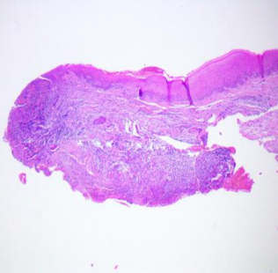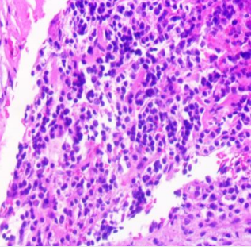

**Figura 1:** Fragmento de mucosa apresentando intenso infiltrado inflamatório composto principalmente por linfócitos e plasmócitos, entremeados a poucos macrófagos e neutrófilos. Fonte: própria.

;

Após finalização do procedimento e do tratamento medicamentoso, observou-se evolução clínica satisfatória, com relatos por parte do tutor de não ocorrência de recidivas e o animal clinicamente estável, apresentando maior atividade e conforto.

**CONSIDERAÇÕES FINAIS**

O CGEFF é uma doença de etiologia desconhecida e caráter crônico e algumas vezes não responde aos tratamentos disponíveis. É de extrema importância a confirmação do diagnóstico para obtenção de sucesso terapêutico. O tratamento periodontal inicial é indispensável para que não ocorra recidivas, procedendo-se à extração múltipla dos dentes acometidos e, muitas vezes, a associação de antimicrobianos e imunossupressores, como foi retratado no caso. Os tratamentos tópicos deverão ser evitados nos animais que se apresentarem na fase aguda da doença, devido ao grande desconforto à manipulação da cavidade oral.

**REFERÊNCIAS BIBLIOGRÁFICAS**



**APOIO: **